ورقة عمل في موضوع التشابه وتشابه المثلثات
التمرين الاول:ارسم مثلثين متشابهين .
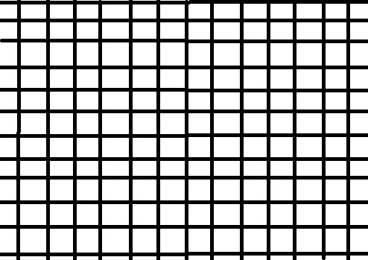

التمرين الثاني: احط بدائرة المثلثات المتشابه.

التمرين الثالث:معطى معطى أن $Δ\text{ABC}$ ~ $Δ\text{DEF}$
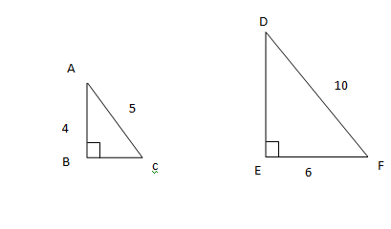
- سجل الزوايا المتساوية:___________________________________________________
- جد نسبة التشابه:
________________________________________________________________________________________________________________________________
3.جد طول الاضلاع التالية: BC,DE
________________________________________________________________________________________________________________________________
4.بين ان النسبة بين المحيطات تساوي نسبة التشابه.
________________________________________________________________________________________________________________________________

التمرين الثاني:
مساحة مثلث A هي 180 سم2 ومساحة مثلث B هي 10 سم2.
معروف ان المثلثين متشابهان.جد نسبة التشابه.
________________________________________________________________________________________________________________________________

